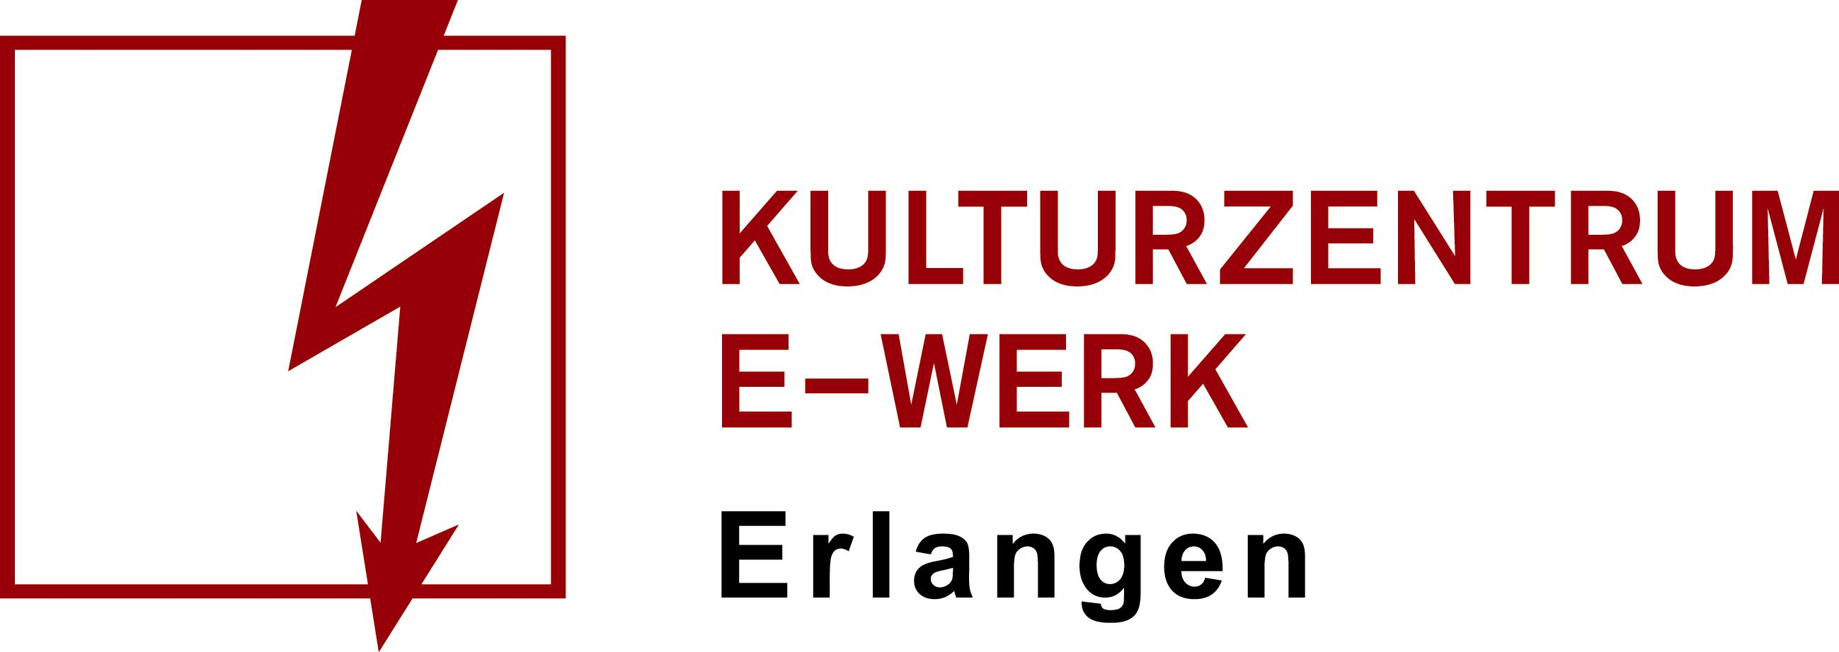

Polaroyds
Umsonst & Drinnen

Donnerstag, 18.02.2021 /// E-Werk, Kellerbühne
Einlass: 18 Uhr /// Beginn 20:30 Uhr /// Art: Konzert
Genre: /// Bestuhlt / Unbestuhlt
Eintritt Frei!
Link zum Facebookevent: https://www.facebook.com/events/374201560432912/

Die Presse war sich schnell einig, wohin die Reise geht: Ob “Augsburgs Antwort auf The Knife” (Bayern 2) oder ein “80s-Nostalgieflash” für Fans von “Stranger Things” (PULS). Auf jeden Fall einmal in die Vergangenheit und zurück, oder?

Das aus Wien und Augsburg kommende Duo hat sich gefunden. Nach einigen gemeinsamen Sessions war Anastasiya und Moritz schnell klar: Die gemeinsame Liebe für einen Sound und eine Ästhetik, die irgendwo zwischen Dream Pop und Electronic, 80er-Jahre-Tapes und Indie-Disco wandert, muss zusammengeführt werden. Polaroyds als eine Metapher für die schönen Momente im Leben, aber gleichzeitig als Antithese dafür, wie schnell diese durch ihre Flüchtigkeit zu wehmütigen Augenblicken werden können. Diese Bilder hält das Elektro-Pop-Duo in ihrem facettenreichen Sound fest – melancholisch und fragil, verführerisch und stürmisch.
Die im November 2017 veröffentlichte Debütsingle „The One“ schafft sofort den Sprung in mehrere begehrte Playlisten, knackt die Top-10 der deutschen Viral-Charts und rotiert im Radio. Der renommierte Zündfunk packt die ersten beiden veröffentlichten Songs (“The One“, “Sirens“) gar in zwei seiner Jahresbestenlisten. Es wird ein Live-Setting entwickelt, die ersten Konzerte in Studentenclubs und auf Festivalbühnen folgen und die beiden basteln unermüdlich an Sound und Songs.

Im Mai 2020 ist es endlich soweit: Nach langem Warten erscheint die Debüt-EP “POLAROYDS” mit sieben lupenreinen Synthie-Pop-Songs. Eben einmal in die Vergangenheit und zurück!

Website: https://adp-records.net/artist/polaroyds/
Facebook: https://www.facebook.com/polaroyds/
Instagram: https://www.instagram.com/polaroyds_music/
Spotify: https://open.spotify.com/artist/4yAeHv60pdHOOd8tkbt1Ia
YouTube: https://www.youtube.com/channel/UCcfMNrPn0aTNlzcCLPko18g

